Бородинская битва
3 сентября 1812 года русская армия расположилась у села Бородино, на заранее избранной позиции. Здесь главнокомандующий Михаил Илларионович Кутузов решил дать армии Наполеона решительное сражение. Бородинское сражение - крупнейшее сражение Отечественной войны 1812 года между русской и французской армиями - произошло 7 сентября 1812 года у села Бородино (124 километра западнее Москвы). К началу сражения в русской армии было 120 тысяч человек и 640 орудий. Французская армия насчитывала 135 тысяч человек и 587 орудий.
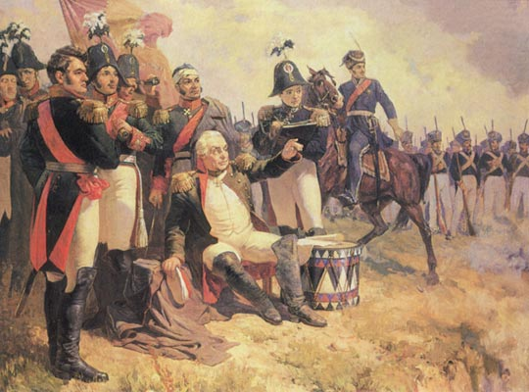

5 часов утра 7 сентября 1812 года. Туман. Французы осторожно подошли к Бородино. Вот их заметили русские артиллеристы. Полетела команда «Огонь!!!». Сходу на переднем крае завязалась рукопашная: Гвардейские егеря встретили французов штыками. Однако силы были не равны и наши отошли за речку Колоча. Французы прорвали оборону и уже двинулись к деревне Горки, где был командный пункт Кутузова. Генерал Барклай-де-Толли бросает три егерских полка в контратаку. Французы отброшены назад. Команда наших матросов разбирает переправу - деревянный мост.
В это же время началась первая атака на Багратионовы флеши.

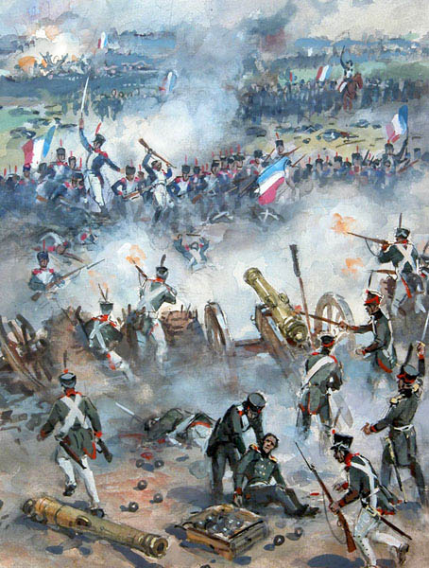
…9 утра 7 сентября 1812 года. Третья атака французов на Багратионовы флеши. Передышки, считай, что и не было. Атаки - одна за одной. Идут ожесточенные бои за стратегически важные позиции. Французы несут большие потери. Во время четвертой и пятой атак французам удается на время захватить все три флеши. Багратион не дает противнику там закрепляться, кипит ожесточенный бой, французы опять отброшены на исходные позиции. Всего в боях 7 сентября 1812 года на этом направлении приняло участие до 30 000 пеших и конных русских солдат при 300 орудиях.
….9 утра 7 сентября 1812 года. Началась первая атака французов на батарею Раевского. Батарея располагалась на холме, и отсюда хорошо просматривается русская позиция. Батарею Раевского называли «ключом Бородинской позиции». Здесь было установлено 18 орудий в центре и орудия по бокам укрепления. Небольшая часть войска расположилась внутри укрепления, остальные стояли позади и на флангах.
Всего здесь было восемь русских пехотных батальонов в первой линии и три егерских полка в резерве. Время этой первой атаки батареи Раевского совпало с грозной третьей атакой Багратионовых флешей. В это же время шел тяжелый для русских бой и на их левом фланге у деревни Утица, которую атаковал польский корпус Понятовского.

… до полудня меньше двух часов (7 сентября 1812). Сплошной дым и пыль над Бородинским полем. Пошла шестая атака французов на Багратионовы флеши. Всего для удара на этом направлении Наполеон выделил 43 тысячи человек и свыше 200 орудий под командованием маршалов Даву, Мюрата, Нея и генерала Жюно. В итоге для захвата позиций этого оказалось не достаточно. В боях за флеши приняло участие до 50 тысяч пеших и конных солдат и 400 орудий. У Багратиона на этом участке первоначально было около 8 тысяч солдат при 50 орудиях.
В это же время французами захвачен Утицкий курган. В контратаку идет Павловский гренадерский полк. Курган снова наш.
Французы во второй раз атакуют батарею Раевского.
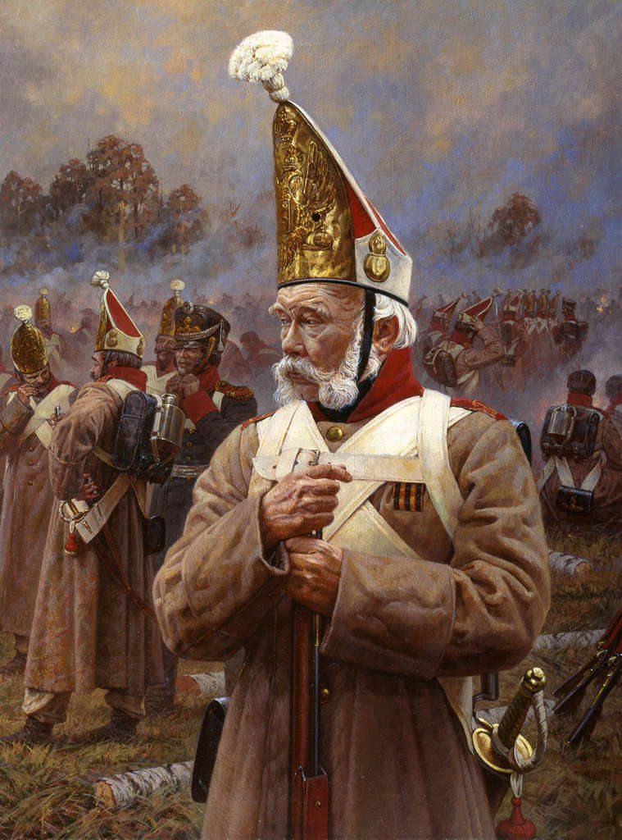
… полдень 7 сентября 1812 года. Седьмая атака французов на Багратионовы флеши отбита. Маршалы обескуражены, Наполеон сильно угнетен и обеспокоен, войска теряют уверенность в своих силах. Несмотря на численное превосходство, французы не могут одолеть русских. Французы в восьмой раз идут в атаку. Силы превосходят наших втрое. Багратион бросает в контратаку все свои резервы. Русские яростно дерутся и не уступают французам. Во время жестокой рукопашной схватки смертельно ранен генерал Багратион. Наши войска оставили флеши после восьмой атаки французов.
После захвата Багратионовских флешей стали уязвимы для фланговых атак позиции на батарее Раевского и на Утицком кургане.
... около полудня Кутузов отдал приказ о набеге нашей конницы в тыл французов. Переправившись вброд через речку Колоча отряд генерала Уварова двинулся на наполеоновские позиции у д.Беззубово. Там стоял французский пехотный полк и итальянская кавалерийская дивизия. Итальянцы не приняли боя и ускакали, французы преградили русской коннице дорогу в Беззубово. В это время казаки атамана Платова, прорвавшись юго-западнее Беззубова и начали громить обозы. Обезумевшие от страха обозники с громкими воплями «Казаки! Казаки!» доскакали до самого командного пункта императора.
Наполеон был сильно встревожен. Он приказал приостановить атаку на батарею Раевского. Два часа драгоценного времени были потеряны. Хитрость Кутузова блестяще удалась.

… после полудня противник начал третью атаку батареи Раевского.
Заняв Багратионовы флеши, французы установили на них сильную артиллерию и открыли фланговый огонь с юга. Батарея обстреливается перекрестным огнем с трех направлений. Французские войска снова идут в атаку. В это время русская конница по приказу Кутузова совершает смелый рейд по тылам противника на левом фланге. Встревоженный Наполеон останавливает третью атаку батареи Раевского. Кутузов этим маневром выиграл время и успел подтянуть значительные силы к центру позиции.
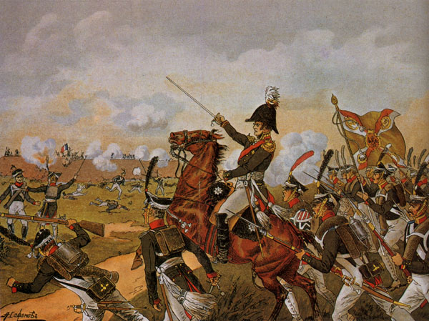
...час дня 7 сентября 1812 года. Семеновский овраг. Здесь сосредоточено до 10 000 наших бойцов с сильной артиллерией. На Семеновской позиции также собраны остатки войск, несколько часов упорно сражавшихся за Багратионовы флеши. Этими силами надо задержать дальнейшее наступление французов и закрыть прорыв, образовавшийся после занятия флешей. На левом фланге построились в каре три свежих гвардейских пехотных полка - Московский, Измайловский и Финляндский. Французы построились с таким расчетом, чтобы охватить русских с обоих флангов и разить перекрестным огнем артиллерии.
... 14 часов 7 сентября 1812 года. Кутузов закончил перегруппировку войск, благодаря смелым отвлекающим действиям конницы в тылу противника. Укреплены позиции на батарее Раевского. Французы снова атакуют на этом направлении. Развернувшаяся борьба распалась на ряд отдельных боев и затянулась до 15 часов 30 минут. На этот раз в атаке приняли участие три пехотные и три кавалерийские дивизии неприятеля. Пехотные колонны наносили удар с фронта, одна кавалерийская дивизия атаковала во фланг с севера и две кавалерийские дивизии с юга. Багратионовы флеши и Семеновская позиция в это время были уже в руках французов, а это позволяло им глубоко охватить батарею Раевского с юга.
... около 15 часов 7 сентября 1812 года, когда русские, оборонявшие Багратионовы флеши, устраивались на новом рубеже, а защитники батареи Раевского с боем отходили на этот же рубеж, войска Наполеона вновь атаковали Утицкий курган. Вторая атака решительно отражена русскими штыковым ударом накоротке. Около 15 часов 30 минут войска Кутузова отошли по всему фронту на 1 – 1,5 км и твердо стали на новом рубеже. Правый фланг русских войск находился восточнее деревни Горки, левый — восточнее Утицкого кургана. Около 16 часов одна кавалерийская дивизия французов пыталась атаковать русских на занятом ими рубеже, но была решительно отброшена.
В ходе 15-часового сражения французская армия не смогла добиться успеха. Ее силы были серьезно подорваны. С наступлением темноты войска Наполеона оставили Багратионовы флеши и Батарею Раевского и отошли на левый берег реки. Русская армия в боевом порядке по-прежнему прочно занимала позицию. Войска горели желанием нанести окончательное поражение армии захватчиков. На другой день Кутузов хотел возобновить битву, но потери были велики. И хотя французы потеряли половину своей армии, было ясно, что продолжать битву нельзя. Старая Лисица Севера, а именно так и звал Наполеон Кутузова, решил отступить к Москве.

